Письмо №995 от 16 октября 2023 года

О вебинаре «Цифровая образовательная среда с использованием электронного журнала»
Руководителям ОО

В соответствии с письмом ДИРО №845/23 от 16.10.2023г., МКУ «Управление образования» сообщает, что Лаборатория цифровой трансформации образования Центра развития общего образования ДИРО 19 октября 2023г. проводит вебинар по теме «Цифровая образовательная среда с использованием электронного журнала».
Требования времени к развитию цифровой экономики вынуждают изменять и формы организации учета образовательного процесса. Одной из таких форм является электронный журнал и дневник. На данном вебинаре будет предоставлена информация о том, как подготовиться к процессу отказа от бумажных носителей и как организовать работу школы в переходный период. А также представлен опыт образовательных организаций по внедрению и использованию электронного журнала.
Просим обеспечеть участие в вебинаре педагогических работников.
Спикеры:
Сагитова Асият Магомедовна, зам. директора по УВР МБОУ ”Каспийская гимназия”;
Базаев Саид Зикруллаевич, зам. директора по информационной безопасности ГБОУ рд ”РМЈШ ДОД^{Н} .
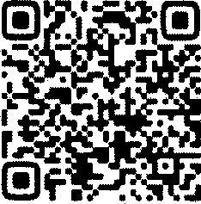
Начало вебинара в 14.00.
Ссылка для подключения https://clck.ru/36646F

Начальник МКУ «УО»: Х.Исаева

Исп.Магомедова У.К.
Тел.:89034825746

